**DESTINO CERTO**

Algumas atualizações que foram adicionadas no módulo de vendas e recursos, na plataforma destino certo.

**Requisitos não funcionais**

**Tela inicial**

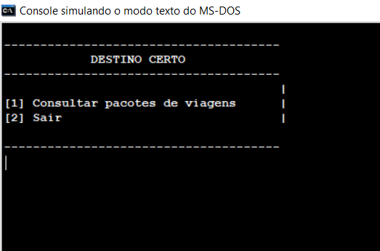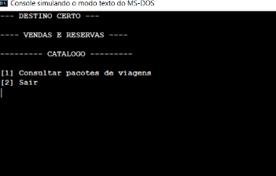

Antes: Depois:

**Tela de cadastro pessoais**

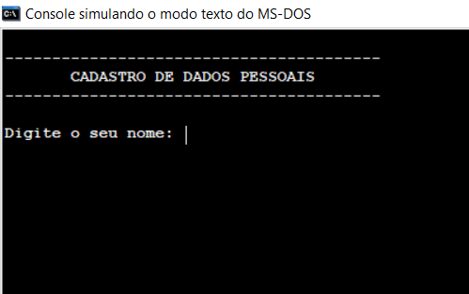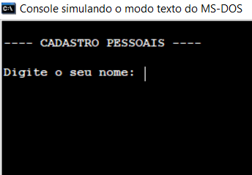Antes: Depois:

**Tela de cadastro de acompanhantes**

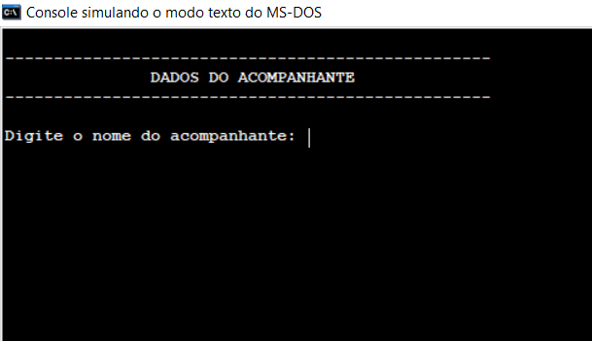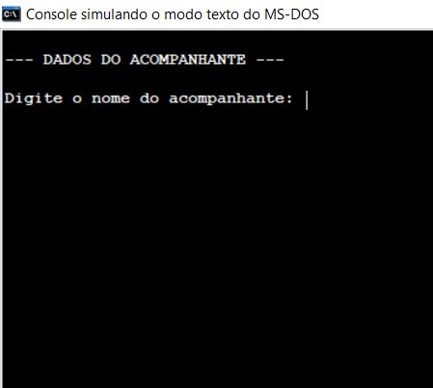Antes: Depois:

**Venda de pacotes**

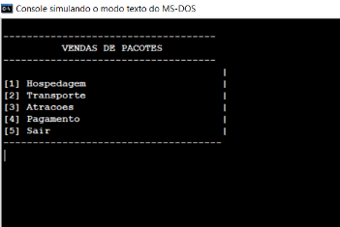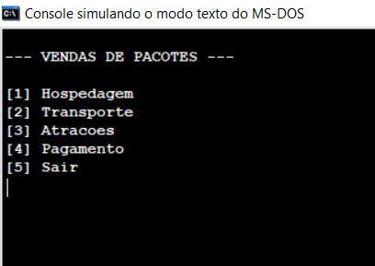Antes: Depois:

**HOSPEDAGEM**

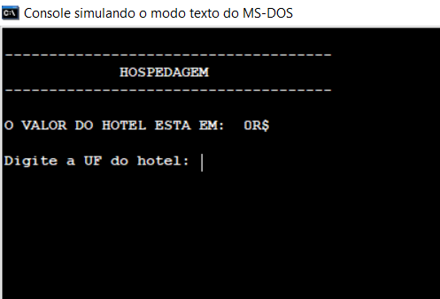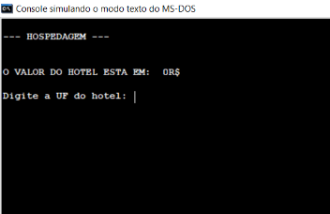Antes: Depois:

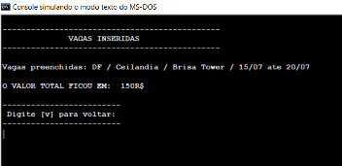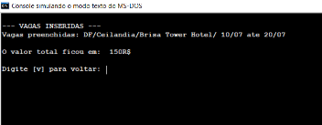Antes: Depois:

**Transportes**

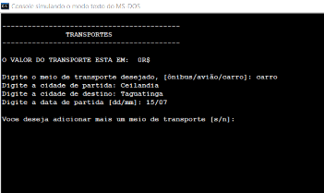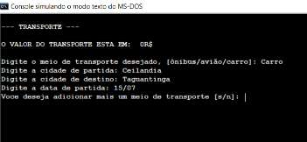Antes: Depois:

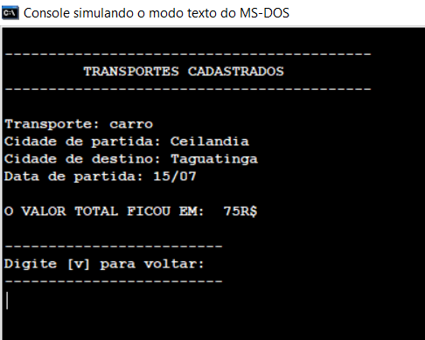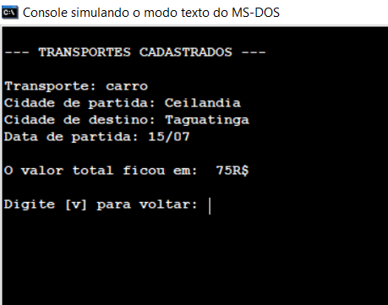Antes: Depois:

**Atrações**

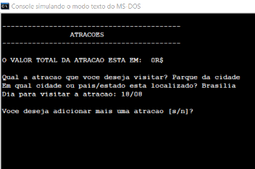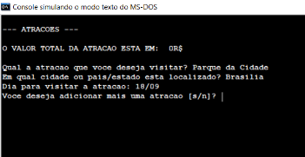Antes: Depois:

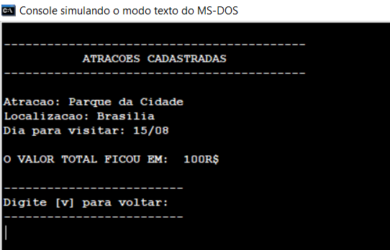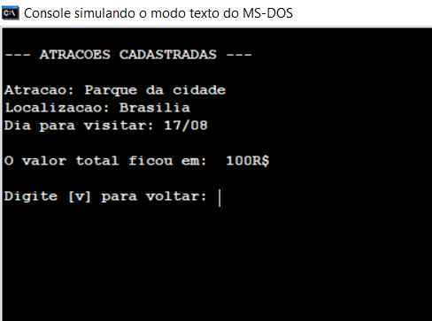Antes: Depois:

**Pagamentos**

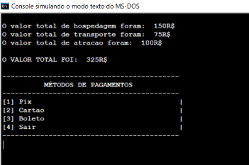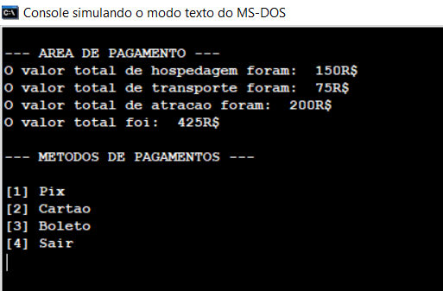Antes: Depois:

**Pix**

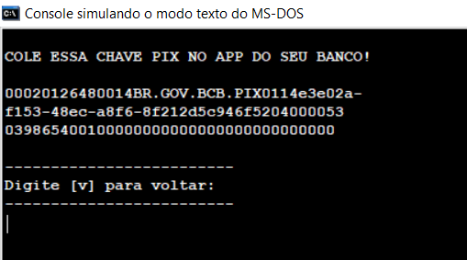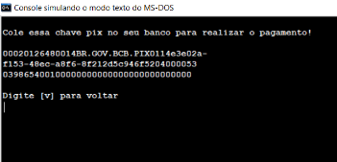

Antes: Depois:

**Cartão**

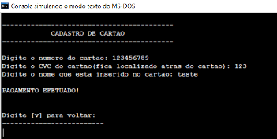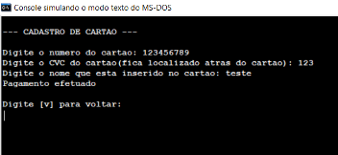 Antes: Depois:

**Boleto**

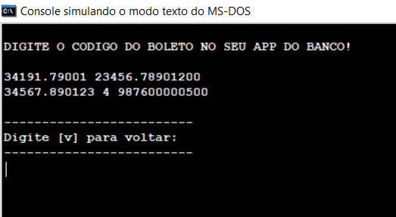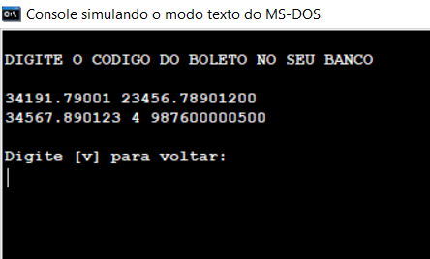

Antes: Depois:

REQUISITOS FUNCIONAIS

**RF01[Hospedagem]**

* Foi adicionada a funcionalidade de aparecer uma mensagem de erro quando o usuário inseri os dados de uma vaga de hospedagem já preenchida, e o usuário só consegue adicionar a vaga caso não exista vaga preenchida antes. Antes só era exibida as vagas preenchidas, com essa funcionalidade o usuário não consegue adicionar um dado já existente.
* Foi adicionada mais uma pergunta ao usuário, qual quarto ele deseja ficar hospedado, assim garantindo uma experiência mais agradável e menos chances de haver erros de disponibilidades.